37 - Два способа изменения внутренней энергии. Первое начало термодинамики.
Обобщение результатов многочисленных опытов позволяет говорить, что изменить внутреннюю энергию системы можно двумя способами: совершая над системой работу А′ (например, сжимая газ в цилиндре с помощью поршня), или передавая системе количество теплоты 𝑄 (например, нагревая газ в герметичном сосуде).
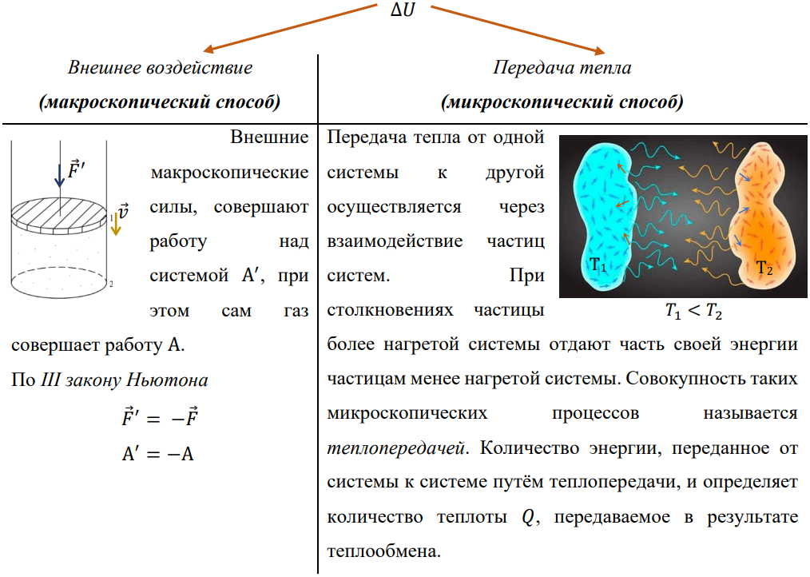
Таким образом, в общем случае получается, что приращение (изменение) внутренней энергии системы равно сумме количества теплоты, подведённого к системе, и работы, совершённой над системой внешними телами: ∆𝑈 = 𝑄 + А′ или ∆𝑈 = 𝑄 – А (учтя, что А′ = −А).
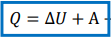
Количество теплоты 𝑄, сообщённое макросистеме, идёт на приращение ∆𝑈 её внутренней энергии и на совершение системой работы А над внешними телами – I начало термодинамики.

Первое начало термодинамики было сформулировано на основе экспериментальных исследований, когда физическая суть внутренней энергии и тепловых процессов как энергии молекул и их взаимодействия еще не была открыта. Теперь же мы понимаем, что первое начало является еще одним выражением фундаментального закона сохранения энергии, записанное в терминах, принятых для описания тепловых процессов.
Несмотря на удобное для нас разделение энергии на макроскопическую (механическую) и микроскопическую (тепловую) ее природа одинакова – это движение частиц и их взаимодействие.
Первое начало термодинамики не может предсказать направление развития термодинамических процессов, оно позволяет лишь указать, как изменяются величины, если какой-то процесс происходит.
Первое начало термодинамики в дифференциальной форме записи: 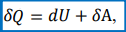
где:
• 𝑑𝑈 (полный дифференциал) – бесконечно малое изменение внутренней энергии системы
• 𝛿𝐴 – элементарная работа
• 𝛿𝑄 – бесконечно малое количество теплоты.

Все величины, входящие в первое начало термодинамики, могут быть как положительными, так и отрицательными:
• 𝑄 > 0, если к системе подводится теплота;
• 𝑄 < 0, если тепло отводится от системы;
• А > 0, если система сама совершает работу;
• А < 0, если работа совершается над системой.
• ∆𝑈 приращение внутренней энергии может иметь любой знак, в частности может быть равна нулю, если, пройдя через некоторый изменения, система вернётся в исходное состояние.

